UN ESEMPLARE ESCLUSIVO, ISPIRATO AD UNA SERIE ANIME,
PER UNA BUONA CAUSA:
PHILLIPS METTE ALL’ASTA UN MODELLO
“ZENITH CHRONOMASTER REVIVAL LUPIN THE THIRD” UNICO

Domenica 8 novembre 2020, a Ginevra, in occasione dell’asta RETROSPECTIVE 2000-2020 organizzata da Phillips in Association with Bacs & Russo presso La Réserve, la celebre casa d’aste ha venduto un esemplare unico del modello Zenith Chronomaster Revival Lupin The Third per la somma di CHF 189’000 (USD 210,016 / € 176,922).

Il Chronomaster Revival Lupin The Third è una riproduzione fedele e accurata dell’orologio che compare nell’omonima serie anime Lupin III. Ispirato al modello A384, l’orologio indossato dal personaggio Daisuke Jigen in Lupin III, presentava un inedito quadrante nero con elementi dorati stampati. Gli indici erano più piccoli e apparentemente stampati anziché applicati, e le lettere “Z” ed “H” del logo ZENITH erano oscurate, probabilmente per non incorrere in eventuali violazioni di copyright. Questo esemplare unico è il più raro e nuovo fra gli orologi Chronomaster ispirati a questa leggendaria serie anime.

Nel 2019, Zenith ha presentato il Chronomaster Revival Lupin The Third, un’edizione limitata in esclusiva per il Giappone, salutata come la prima creazione orologiera ispirata ad una serie di manga e anime. Dopo il successo dell’anno passato, quest’anno Zenith ha lanciato il Chronomaster Revival Lupin The Third – 2nd Edition, ispirato al secondo cronografo Zenith comparso successivamente nella serie di anime, con il celebre quadrante “panda” a contrasto, disponibile in tutto il mondo.

Il fatto che un modello Zenith El Primero sia stato scelto per apparire in questa acclamata serie di anime ne testimonia l’impatto a livello globale quando fu lanciato, oltre 50 anni fa. Con la vendita di questo esemplare unico, per Zenith e Lupin III si chiude un cerchio: un orologio Zenith, comparso in una serie di anime giapponesi del 1971, ispirato ad un orologio autentico lanciato nel 1969, e infine ricreato accuratamente nel 2020.

Per il secondo anno consecutivo, Zenith devolverà i proventi della vendita all’asta di una creazione unica a Zoé4life, un’organizzazione no-profit svizzera riconosciuta di pubblica utilità, la cui missione è contribuire alla ricerca sul cancro, offrire sostegno finanziario alle famiglie bisognose colpite dalla malattia, assistere i bambini durante i trattamenti e sensibilizzare l’opinione pubblica nei confronti dei tumori infantili.
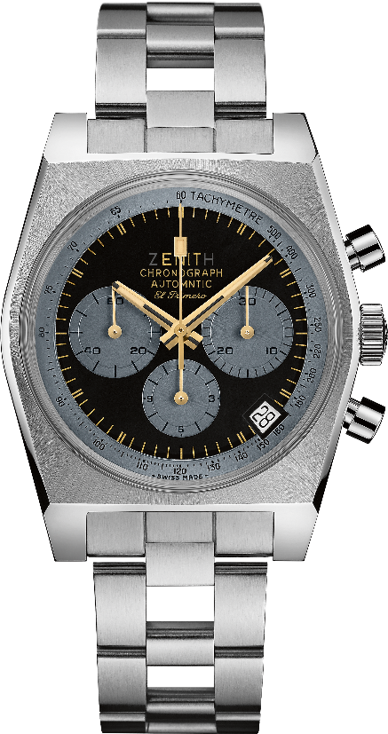
Chronomaster Revival Lupin the Third – The One Off
Referenza: 03.L384-0.400/20.M384

Punti chiave: Ricreazione esatta dell’orologio ispirato al manga giapponese originale “Lupin III”.
Esclusivo quadrante con “modifiche” originali:
- Speciale logo più grande con lettere Z e H oscurate
- Assenza del logo ZENITH con stella
- Errore nella scrittura “Automatic”
- Nessuna suddivisione
- Indici piccoli
Rivisitazione della cassa originale di 37 mm del 1969.
Cronografo automatico El Primero con ruota a colonne.
ESEMPLARE UNICO

Movimento: El Primero 400, Automatico

Frequenza: 36.000 A/ora (5 Hz)

Riserva di carica: min. 50 ore

Funzioni: ore e minuti al centro. Piccoli secondi a ore nove. Cronografo: lancetta del cronografo al centro, contatore delle 12 ore a ore 6, contatore dei 30 minuti a ore 3. Scala tachimetrica. Data a ore 4:30.
Cassa: 37 mm

Materiale: acciaio inossidabile

Quadrante: ESCLUSIVO quadrante nero con contatori grigi
Impermeabilità: 5 ATM
Indici delle ore: Dorati trasferiti
Lancette: Dorate, sfaccettate e rivestite di Super-LumiNova® SLN beige

Bracciale e fibbia: Cinturino in acciaio inossidabile effetto “scala”

ZENITH: È TEMPO DI PUNTARE ALLE STELLE.

Zenith nasce per ispirare ogni individuo a seguire i propri sogni e renderli realtà, anche contro ogni previsione. Sin dalla fondazione nel 1865, Zenith si è affermata come la prima Manifattura nell’accezione moderna del termine e i suoi orologi hanno sempre accompagnato figure straordinarie con grandi sogni che miravano all’impossibile, da Louis Blériot con la sua traversata aerea del Canale della Manica fino a Felix Baumgartner e il suo record mondiale di salto dalla stratosfera.

Guidata come sempre dall’innovazione, Zenith si distingue per gli eccezionali movimenti sviluppati e realizzati in-house che alimentano tutti i suoi orologi. Come dimostrano El Primero ed El Primero 21, rispettivamente il primo cronografo automatico e il cronografo più rapido al mondo con precisione al 1/100 di secondo, senza dimenticare l’Inventor, che ha reinventato l’organo regolatore sostituendo gli oltre trenta componenti con un unico elemento monolitico, la Manifattura tende da sempre a spingersi costantemente oltre i limiti del possibile. Zenith ha saputo dare forma al futuro dell’orologeria svizzera fin dal 1865, sostenendo tutti coloro che hanno osato – e osano tuttora – sfidare il tempo e superare le barriere. È tempo di puntare alle stelle!

PHILLIPS IN ASSOCIATION WITH BACS & RUSSO
Il team di specialisti di Phillips Watches si dedica con un approccio senza compromessi alla qualità, alla trasparenza e al servizio clienti, raggiungendo un volume di vendita di 111 milioni di dollari nel 2019 e confermandosi come leader nel mercato delle aste di orologi per il terzo anno consecutivo.
Una selezione dei nostri recenti prezzi record:
1. Il Rolex di Paul Newman, “Paul Newman” Daytona referenza 6239 (CHF 17,709,894/US$17,752,500) - Asta di New York: Icone vincenti – 26 ottobre 2017 - Il risultato più alto mai raggiunto in un’asta per un orologio da polso vintage.

2. Patek Philippe referenza 1518 in acciaio inossidabile (CHF 11.020.000 /US$ 11.112.020) - Asta di orologi di Ginevra: FOUR – 12 novembre 2016 – Il risultato più alto mai raggiunto in un’asta per un orologio da polso vintage Patek Philippe.

PHILLIPS

Phillips è una piattaforma globale leader nell’acquisto e nella vendita di opere d’arte e di design del XX e del XXI secolo. Con la sua comprovata esperienza nei settori dell’arte contemporanea, del design, della fotografia, delle edizioni, degli orologi e della gioielleria del XX secolo, Phillips offre servizi e consulenze professionali su tutti gli aspetti del collezionismo. Le aste e le esposizioni si svolgono negli spazi espositivi di New York, Londra, Ginevra, e Hong Kong, mentre i clienti possono accedere ai servizi a loro dedicati presso gli uffici rappresentativi in Europa, negli Stati Uniti e in Asia. Inoltre, Phillips mette a disposizione una piattaforma per aste online accessibile in ogni parte del mondo. Oltre alle opportunità di acquisto e di vendita delle aste, Phillips si occupa anche di trattative di vendita privata e offre assistenza per stime, valutazioni e altri servizi finanziari. Per ulteriori informazioni, visita www.phillips.com.
*Le stime non comprendono le commissioni di acquisto; i prezzi includono il prezzo di aggiudicazione e le commissioni di acquisto.

